NOM:
DATA:
CALCULA LES OPERACIONS de divisions
Dividir vol dir repartir.
4 : 4
8 : 2
10 : 2
12 : 2
6 : 2
2 : 2
6 : 3
9 : 3
12 : 3
14 : 2
15 : 3
16 : 2
20 : 2
160 : 2
204 : 2

REALITZA AQUESTS JOCS:
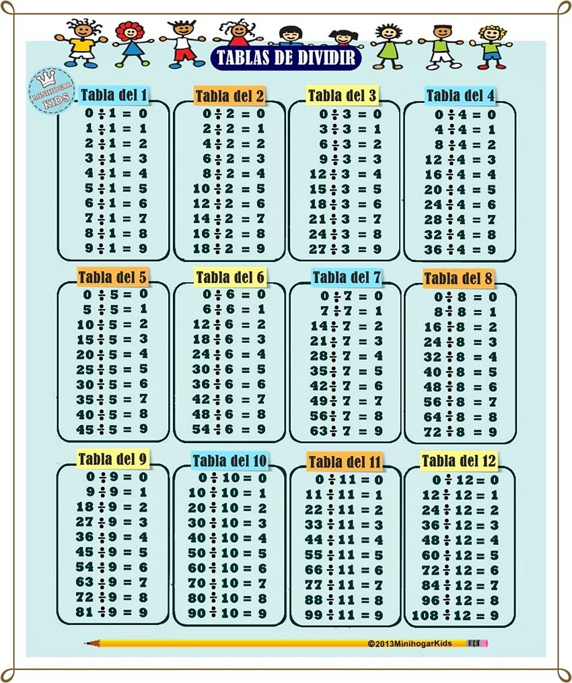

REALITZA EL JOC

https://fun4thebrain.com/Division/mmdiv/index.html

